SERVICEANMELDELSE: DATO:___________

FIRMA: ___________________ _

ADR: _________________ ___

BY: _____ ___________________ KONTAKTPERSON:__________ _ _

TLF: ____________________ MAIL:____________ ______ __

Ordre og pos nr. skal udfyldes

ORDRE NR:_______ POS NR:_______ LEV DATO/ÅR:_________

ELEMENTERNE ER MONTERET HOS:

NAVN:_________________________ TLF:_____________

ADRESSE: ______________________

POST NR: _____ BY:________________ MOBIL:___________

TRANSPORTSKADE: OVERFLADEFEJL: GLAS FEJL:

UTÆTHED: KONSTRUKTIONSFEJL: ANDRE FEJL:

REKLAMATIONENS ART: ( KORT BESKRIVELSE )

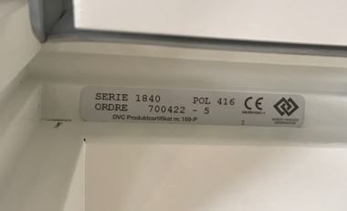
Billed/tegn.
_________________________________

_________________________________

_________________________________

_________________________________

_________________________________

_________________________________

_________________________________

Billeder skal vedhæftes af reklamationen.

Se næste side
1/3

Ved reklamation af døre skal følgende billeder medsendes som nedenfor

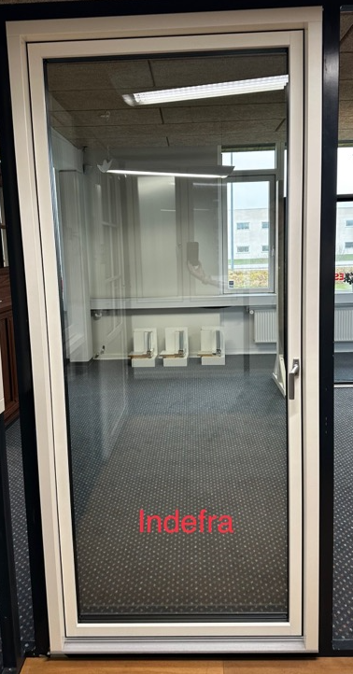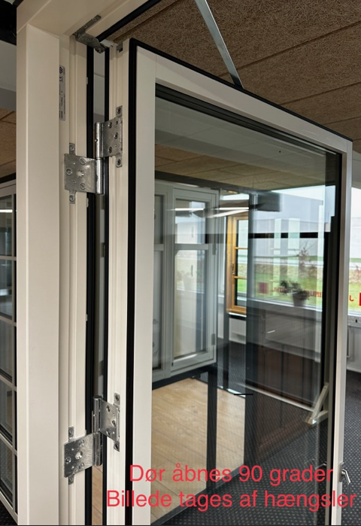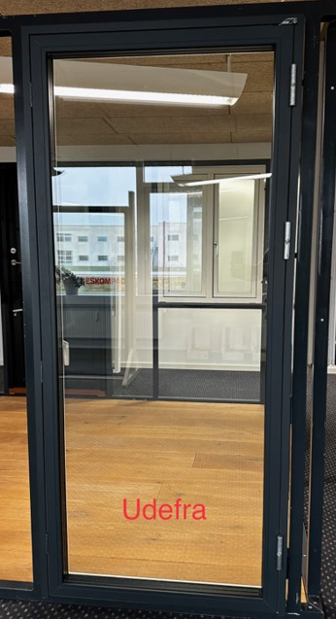

Ved reklamation af sidehængte vinduer skal følgende billeder medsendes som nedenfor

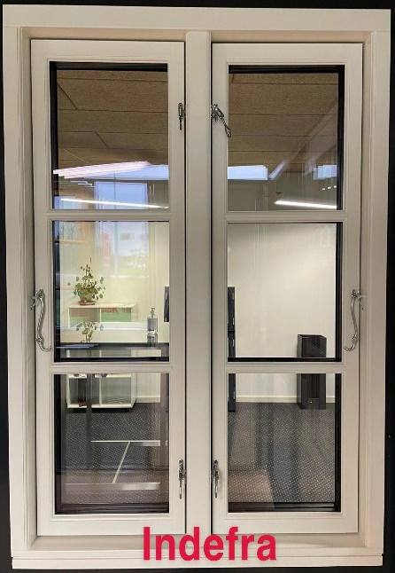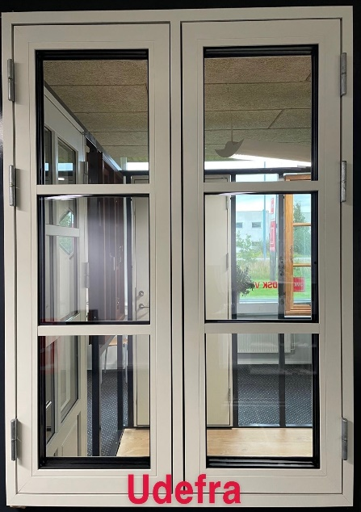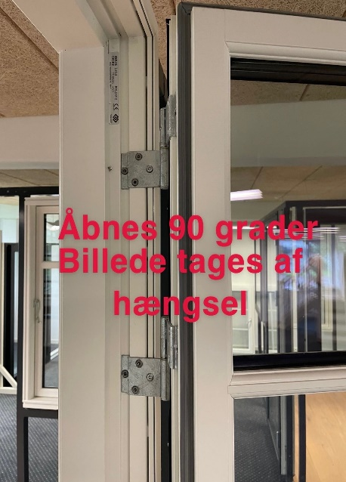

2/3

Det er Vinduesindustriens Tekniske Bestemmelser for DVV og DVV garantien, der danner grundlag for vores reklamationsbehandling.

Husk at tjekke montagevejl. som er medsendt ordren og varen, om alt er monteret og vedligeholdt korrekt.

Bemærk venligst:

Hvis reklamationen, er anmeldt uberettiget. Hvis reklamationen skyldes, at elementerne ikke er behandlet efter “Monterings- og Vedligeholdelsesvejledning, eller skyldes andre forhold, der er DANA VINDUER uvedkommende. Vil påførte omkostninger og tidsforbrug blive faktureret med 795 ,- pr. time excl. moms, kørsel, færge/bro og evt. materialeforbrug.

Hvis du ønsker at få en servicemand ud for at tjekke/justere på dine elementer vil der blive opkrævet et depositum på kr. 2500 + moms, endelig opgørelse vil blive fremsendt når sagen er afsluttet.

REKLAMATIONEN SKAL SENDES TIL SERVICE@DANA.AS

Den / ____________________________

Underskrift

3/3

